playSafe IP 白名单

一、功能介绍
Polyv视频加密技术采用先进的数字加密技术，将视频内容转换成不可识别的加密码流，从而有效地防止黑客和非法用户窃取或篡改视频内容，在播放加密过程中需要获取Playsafe Token（播放凭证），用于播放加密视频，具体参考获取视频播放凭证，在设置 IP白名单以后，只有您制定的IP可以通过该接口获取Token，其它IP均无法请求该接口获取Token，以此来保障您的视频安全。

二、使用场景
IP白名单限定了请求获取视频播放凭证的接口，很大程度的保障了视频的安全性，使用了视频加密的用户都建议配置IP白名单

三、使用范围
主账号——支持查看和修改
子账号-管理员——支持查看和修改

四、操作步骤
1、进入【云点播后台】>>【设置】>>【加密设置】
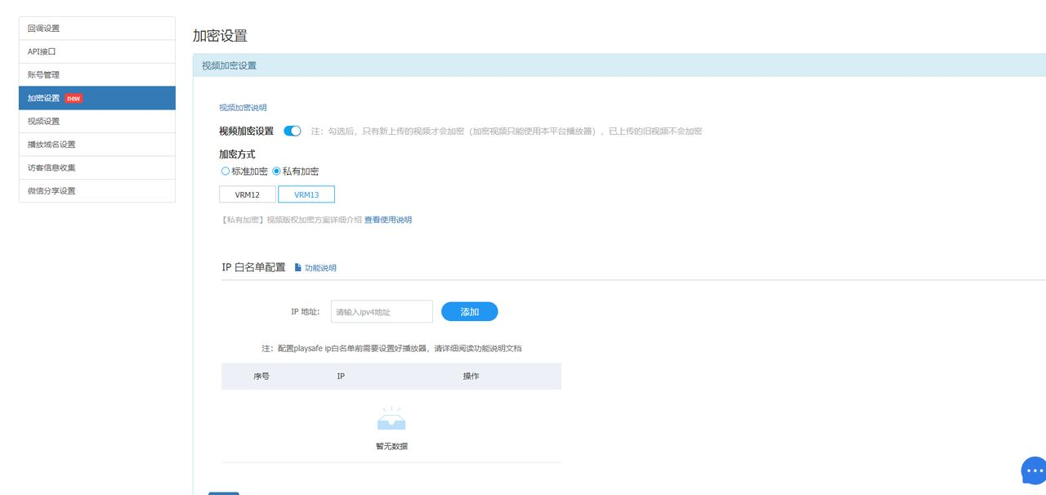
2、在IP地址输入框输入您的业务服务器固定IP地址，点击【添加】按钮（温馨提示：目前仅支持IPV4地址，未来会支持IPV6地址）
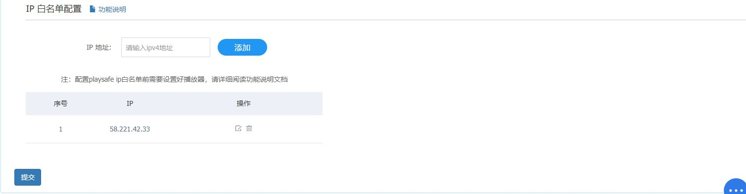
3、点击【添加】后，会在下方列表处显示您添加过的IP地址记录，操作列可修改或删除IP地址，点击【提交】需要输入主账号（或子账号）的账号登录密码，密码正确后才会正式生效
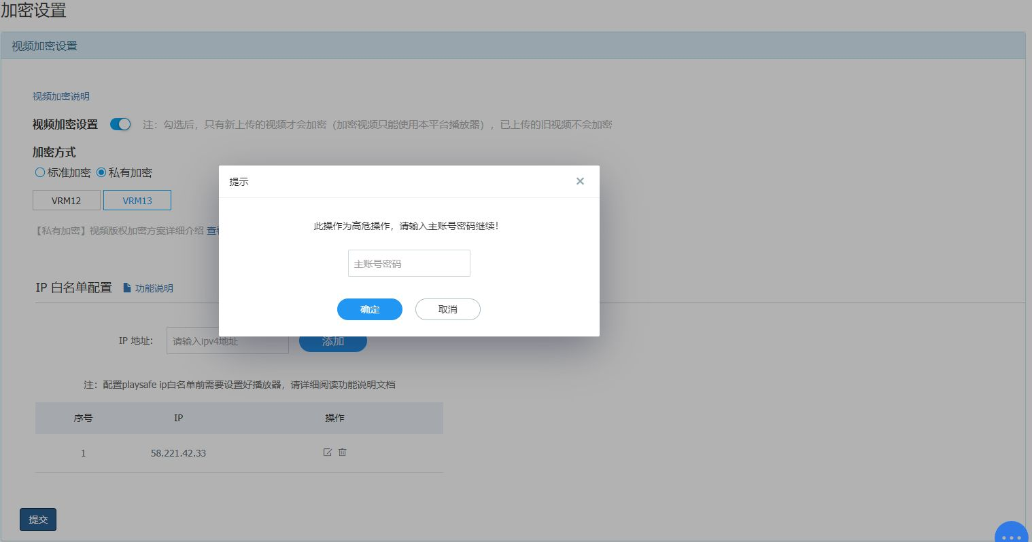
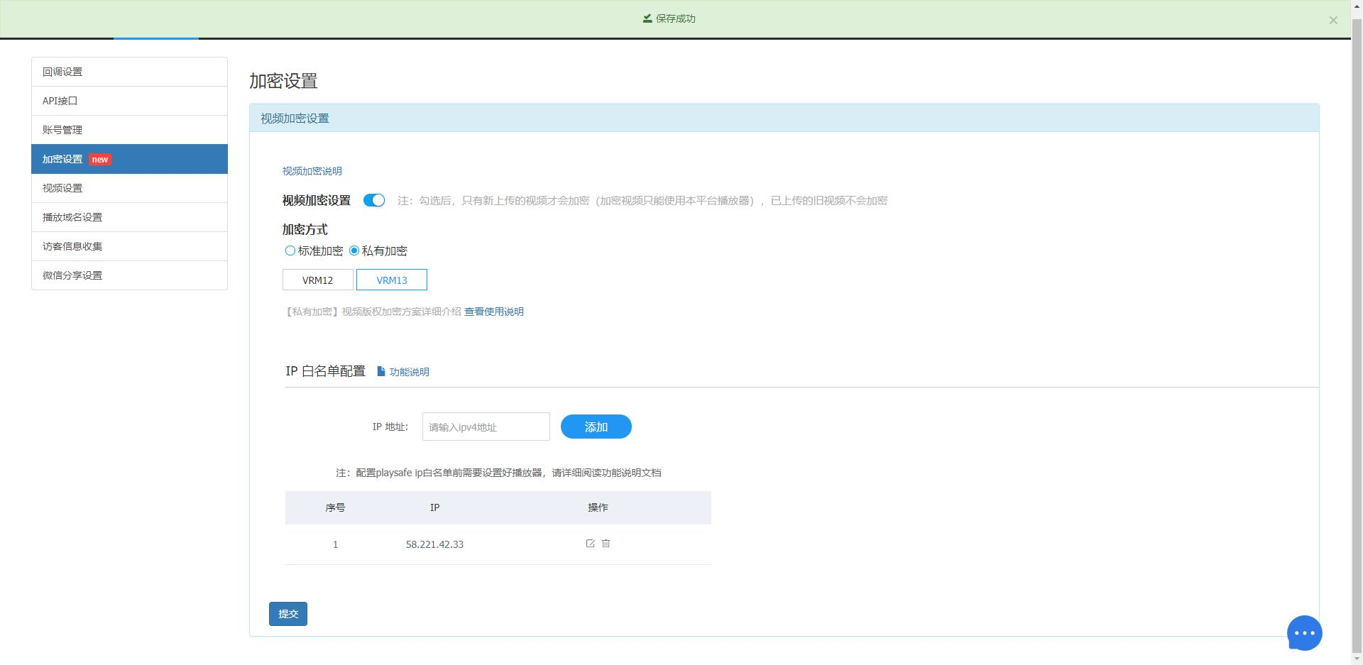

五、注意事项
- IP地址数量最多不能超过10个
- IP地址提交后立即生效
- 移动端版本最低要求2.17.0,需要强制升级SDK版本，否则移动端无法播放视频
- 播放端设置可参考 版权保护最佳实践

